Вариант А.
Блок-схема:
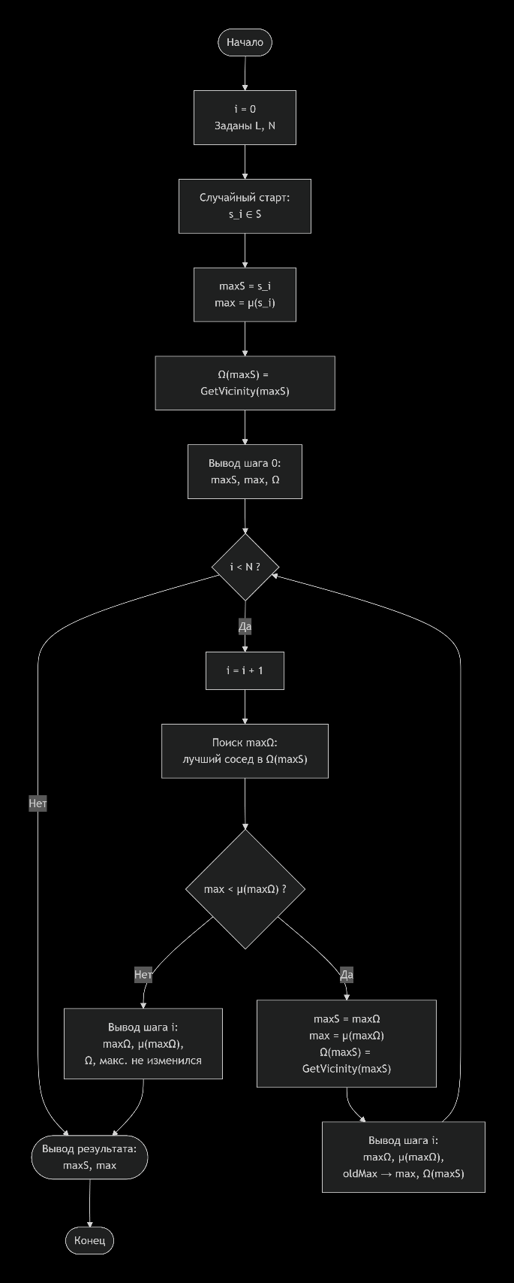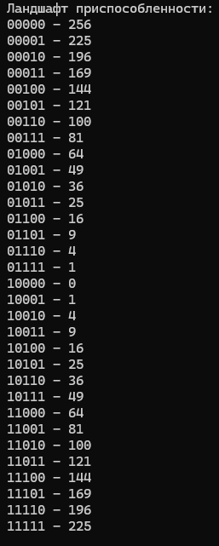

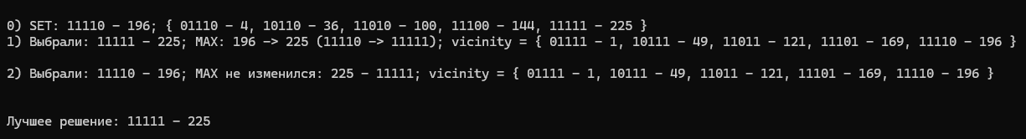
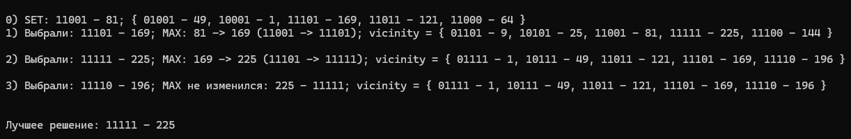
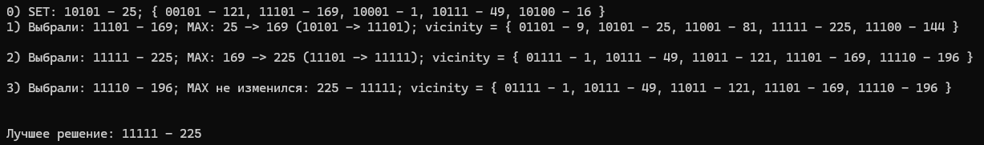
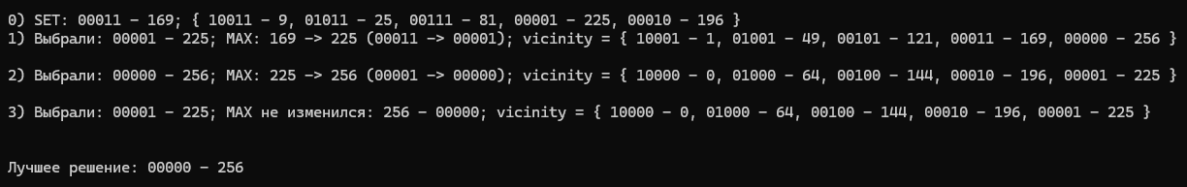
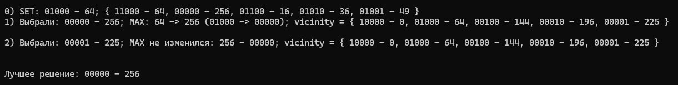
Лучшие решения:
Запуск | Кодировка | Приспособленность
1 | 11111 | 225
2 | 11111 | 225
3 | 11111 | 225
4 | 00000 | 256
5 | 00000 | 256

Лучшее решение среди всех запусков: 00000 - 256

Вывод:
- Многоэкстремальность ландшафта. В отличие от монотонного ландшафта (натуральное значение кода), квадратичная функция образует двугорбый рельеф:
- Глобальный максимум — код 00000, μ = 256;
- Локальный максимум — код 11111, μ = 225;
- Минимум («яма») — код 10000, μ = 0.
Это привело к тому, что результаты разных запусков перестали совпадать: исход работы алгоритма теперь зависит от того, в какую половину пространства поиска попала стартовая точка.
- Преимущество поиска в ширину перед поиском в глубину. По сравнению с поиском в глубину, где на каждом шаге проверялся один случайный сосед, здесь оценивается вся окрестность. Это даёт более короткий и предсказуемый путь к вершине холма (путь строго детерминирован при заданном старте), но требует больше вычислений на каждом шаге.
- Данный ландшафт наглядно показывает главный недостаток метода восхождения на холм: даже выбор наилучшего соседа на каждом шаге не гарантирует нахождения глобального оптимума.

